**報告前:黑板寫1.界門綱目科屬種 綠:補充 紅:寫黑板**

**簡介:軟體動物門?**

**1.軟體動物門**就其[物種多樣性](https://zh.wikipedia.org/wiki/%E8%BD%AF%E4%BD%93%E5%8A%A8%E7%89%A9#%E5%A4%9A%E6%A8%A3%E6%80%A7)而言，是[動物界](https://zh.wikipedia.org/wiki/%E5%8A%A8%E7%89%A9)的第二大[門](https://zh.wikipedia.org/wiki/%E9%96%80_(%E7%94%9F%E7%89%A9))(僅次於[節肢動物門](https://zh.wikipedia.org/wiki/%E7%AF%80%E8%82%A2%E5%8B%95%E7%89%A9%E9%96%80" \o "節肢動物門))，其已確認的物種數量估計有十萬多種。

2.軟體動物屬於[無脊椎動物](https://zh.wikipedia.org/wiki/%E7%84%A1%E8%84%8A%E6%A4%8E%E5%8B%95%E7%89%A9" \o "無脊椎動物)，能適應許多不同環境，分布廣泛，從[寒帶](https://zh.wikipedia.org/wiki/%E5%AF%92%E5%B8%A6)、[溫帶](https://zh.wikipedia.org/wiki/%E6%B8%A9%E5%B8%A6)到[熱帶](https://zh.wikipedia.org/wiki/%E7%83%AD%E5%B8%A6)，從[海洋](https://zh.wikipedia.org/wiki/%E6%B5%B7%E6%B4%8B)到[河川](https://zh.wikipedia.org/wiki/%E6%B2%B3%E5%B7%9D)、[湖泊](https://zh.wikipedia.org/wiki/%E6%B9%96%E6%B3%8A)，從[平原](https://zh.wikipedia.org/wiki/%E5%B9%B3%E5%8E%9F)到[高山](https://zh.wikipedia.org/wiki/%E9%AB%98%E5%B1%B1)，[陸地](https://zh.wikipedia.org/wiki/%E9%99%86%E5%9C%B0)、[淡水](https://zh.wikipedia.org/wiki/%E6%B7%A1%E6%B0%B4)和[鹹水](https://zh.wikipedia.org/wiki/%E5%92%B8%E6%B0%B4)多種[棲息地](https://zh.wikipedia.org/wiki/%E6%A3%B2%E6%81%AF%E5%9C%B0)中都有大量成員，例如[蝸牛](https://zh.wikipedia.org/wiki/%E8%9C%97%E7%89%9B)、[河蚌](https://zh.wikipedia.org/wiki/%E6%B2%B3%E8%9A%8C)、[海螺](https://zh.wikipedia.org/wiki/%E6%B5%B7%E8%9E%BA)、[烏賊](https://zh.wikipedia.org/wiki/%E4%B9%8C%E8%B4%BC)等物種。而在[海洋生物](https://zh.wikipedia.org/wiki/%E6%B5%B7%E6%B4%8B%E7%94%9F%E7%89%A9)當中，軟體動物比重佔23%更在所有動物排第一位。

3.身體結構可分為頭、足、內臟團(和[外套膜](https://zh.wikipedia.org/wiki/%E5%A4%96%E5%A5%97%E8%86%9C" \o "外套膜))3~4個部分(寫黑板，待會在”主要結構”細講)。

軟體動物型態、習性差異甚大，最大的軟體動物大王酸漿魷的腕展開可達12公尺，最小的[螺](https://zh.wikipedia.org/wiki/%E8%9E%BA)類卻僅有1厘米長。(2015年，來自荷蘭和馬來西亞的一個研究小組在婆羅洲的沙巴發現了一種極其微小的蝸牛，它的殼寬半毫米，高0.6到0.79毫米，刷新了世界上最小蝸牛的記錄。生物學家將這種蝸牛命名為「Acmella nana」。)

1.軟體動物大多有殼，生活在水中，如[田螺](https://zh.wikipedia.org/wiki/%E7%94%B0%E8%9E%BA)、[文蛤](https://zh.wikipedia.org/wiki/%E6%96%87%E8%9B%A4)等[貝類](https://zh.wikipedia.org/wiki/%E8%B2%9D%E9%A1%9E)；

2.[陸地](https://zh.wikipedia.org/wiki/%E9%99%B8%E5%9C%B0)上的少數則有[蝸牛](https://zh.wikipedia.org/wiki/%E8%9C%97%E7%89%9B)、[蛞蝓](https://zh.wikipedia.org/wiki/%E8%9B%9E%E8%9D%93)

3.[章魚](https://zh.wikipedia.org/wiki/%E7%AB%A0%E9%B1%BC)、[烏賊](https://zh.wikipedia.org/wiki/%E4%B9%8C%E8%B4%BC)、[海蛞蝓](https://zh.wikipedia.org/wiki/%E6%B5%B7%E8%9B%9E%E8%9D%93)的外殼已消失

軟體動物多數靠一條肉腳向前滑動，以此移動自己的身體，很多都有一個盤繞的外殼來保護蝸在裡面的柔軟的身體。

## 主要結構

軟體動物的身體主要可分為頭、足、內臟團3個部分，部分生物還具有從外套膜形成的殼。

### 頭

頭位於身體的前端。

### 肉足

足可能位於頭後或身體腹面，是由體壁伸出的由多肌肉質組成的運動器官。

### 內臟團

內臟團位於身體背面，由柔軟的體壁包圍著內臟器官。

### #外套膜與外套腔

[外套膜](https://zh.wikipedia.org/wiki/%E5%A4%96%E5%A5%97%E8%86%9C)

**外套膜**（**Mantle**）是[軟體動物](https://zh.wikipedia.org/wiki/%E8%BB%9F%E9%AB%94%E5%8B%95%E7%89%A9)及[腕足動物](https://zh.wikipedia.org/wiki/%E8%85%95%E8%B6%B3%E5%8A%A8%E7%89%A9)的重要部分，由其背側的體壁向下褶與伸展形成，經常包裹整個內臟團

**外套膜腔**或**外套腔**（**Mantle cavity**）而內臟囊與外套膜之間的空腔即為**外套膜腔**或**外套腔**。外套腔是許多器官的開口，如[肛門](https://zh.wikipedia.org/wiki/%E8%82%9B%E9%96%80)、[鰓孔](https://zh.wikipedia.org/w/index.php?title=%E9%B0%93%E5%AD%94&action=edit&redlink=1)、[腎孔](https://zh.wikipedia.org/w/index.php?title=%E8%82%BE%E5%AD%94&action=edit&redlink=1)、[生殖孔](https://zh.wikipedia.org/w/index.php?title=%E7%94%9F%E6%AE%96%E5%AD%94&action=edit&redlink=1)等。

### #殼

有些軟體動物的外套膜會分泌[碳酸鈣](https://zh.wikipedia.org/wiki/%E7%A2%B3%E9%85%B8%E9%88%A3)、[幾丁質](https://zh.wikipedia.org/wiki/%E5%B9%BE%E4%B8%81%E8%B3%AA)和[貝殼硬蛋白](https://zh.wikipedia.org/w/index.php?title=%E8%B2%9D%E6%AE%BC%E7%A1%AC%E8%9B%8B%E7%99%BD&action=edit&redlink=1)而形成外殼

外殼的最外層是[角質層](https://zh.wikipedia.org/wiki/%E8%A7%92%E8%B3%AA%E5%B1%A4)

中層則是柱狀[方解石](https://zh.wikipedia.org/wiki/%E6%96%B9%E8%A7%A3%E7%9F%B3)

最內層則是層狀[方解石](https://zh.wikipedia.org/wiki/%E6%96%B9%E8%A7%A3%E7%9F%B3)

大部分的軟體動物殼主要由[文石](https://zh.wikipedia.org/wiki/%E6%96%87%E7%9F%B3)組成，但是牠們生產的[蛋殼](https://zh.wikipedia.org/wiki/%E8%9B%8B%E6%AE%BC)卻由[方解石](https://zh.wikipedia.org/wiki/%E6%96%B9%E8%A7%A3%E7%9F%B3)組成

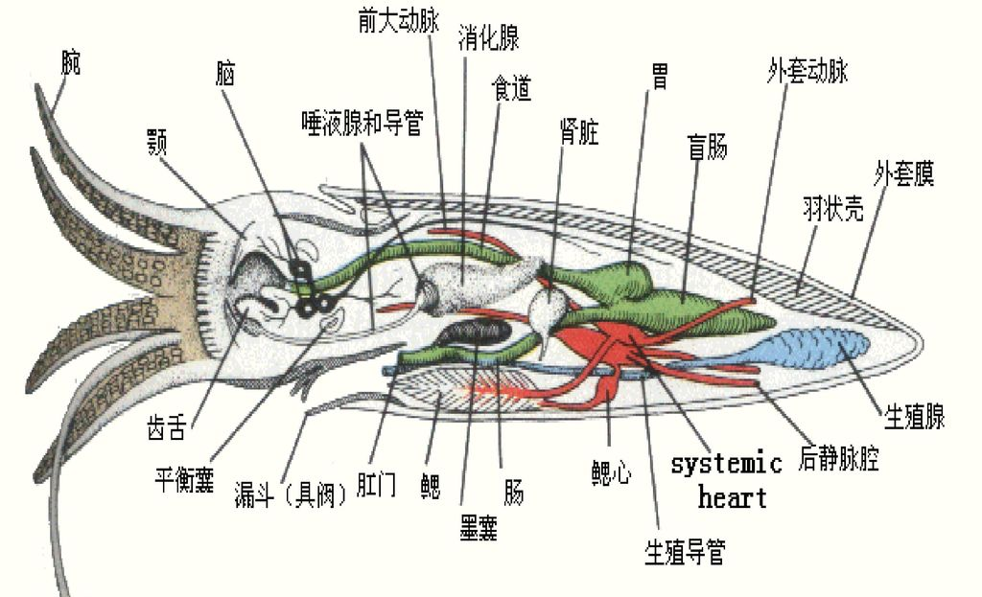

特徵:

軟體動物一些主要的特徵:

1.身體柔軟並無內[骨骼](https://zh.wikipedia.org/wiki/%E9%AA%A8%E9%AA%BC)

2.大部分呈左右對稱、不分節

3.外層[皮膚](https://zh.wikipedia.org/wiki/%E7%9A%AE%E8%82%A4)會自[背部](https://zh.wikipedia.org/wiki/%E8%83%8C%E9%83%A8)折皺形成外套膜包圍全身，能夠分泌保護用的[石灰質](https://zh.wikipedia.org/wiki/%E7%9F%B3%E7%81%B0%E8%B4%A8)[介殼](https://zh.wikipedia.org/wiki/%E4%BB%8B%E5%A3%B3)【然而部分軟體動物的外殼已退化(如[蛞蝓](https://zh.wikipedia.org/wiki/%E8%9B%9E%E8%9D%93)、[章魚](https://zh.wikipedia.org/wiki/%E7%AB%A0%E9%AD%9A))或是藏至體內（如[烏賊](https://zh.wikipedia.org/wiki/%E4%B9%8C%E8%B4%BC)）。】

4.大多數軟體動物的頭上長有和眼睛一樣的[觸角](https://zh.wikipedia.org/wiki/%E8%A7%A6%E8%A7%92)，用來感知周圍的情況

5.它們有幾千顆微小的牙齒，稱為[齒舌](https://zh.wikipedia.org/wiki/%E9%BD%92%E8%88%8C)，是他們多數特有的器官，由多列角質齒板組成，形狀類似[銼刀](https://zh.wikipedia.org/wiki/%E9%94%89%E5%88%80)，主要用於攝食

6. 部分軟體動物的[外套膜](https://zh.wikipedia.org/wiki/%E5%A4%96%E5%A5%97%E8%86%9C)會分泌出[鈣質](https://zh.wikipedia.org/wiki/%E9%88%A3%E8%B3%AA)的[硬殼](https://zh.wikipedia.org/wiki/%E8%9E%BA%E5%A3%B3)保護身體。(接著講->)外套膜的形狀因種類而不同。除了成年期的[腹足動物](https://zh.wikipedia.org/wiki/%E8%85%B9%E8%B6%B3%E5%8B%95%E7%89%A9)(補:腹足綱是僅次於昆蟲綱之第二大鋼，其物種包括通常所說的[蝸牛](https://zh.wikipedia.org/wiki/%E8%9C%97%E7%89%9B)、[海螺](https://zh.wikipedia.org/wiki/%E6%B5%B7%E8%9E%BA)和[蛞蝓](https://zh.wikipedia.org/wiki/%E8%9B%9E%E8%9D%93))之外，軟體動物的的殼體都是左右對稱的。

7.[補充]有[櫛鰓](https://zh.wikipedia.org/w/index.php?title=%E6%A0%89%E9%B3%83&action=edit&redlink=1)，表面具[纖毛](https://zh.wikipedia.org/wiki/%E7%BA%A4%E6%AF%9B)，可以激動水流，[雙殼類](https://zh.wikipedia.org/wiki/%E9%9B%99%E6%AE%BC%E9%A1%9E)可用此過濾水中的食物顆粒

差異:

水生的軟體動物排泄器官為[腎](https://zh.wikipedia.org/wiki/%E8%82%BE)，會排出[氨](https://zh.wikipedia.org/wiki/%E6%B0%A8)或[尿素](https://zh.wikipedia.org/wiki/%E5%B0%BF%E7%B4%A0)，牠們呼吸器官為[鰓](https://zh.wikipedia.org/wiki/%E9%B0%93)，由外套膜形成位於外套與身體之間，可以從流入外套腔的水中吸取氧氣

而像[蝸牛](https://zh.wikipedia.org/wiki/%E8%9D%B8%E7%89%9B)等陸生的軟體動物排泄器官也是[腎](https://zh.wikipedia.org/wiki/%E8%82%BE)，但是用肺呼吸，並排泄[尿酸](https://zh.wikipedia.org/wiki/%E5%B0%BF%E9%85%B8)。

*有些軟體動物是雌雄異體；有些是[雌雄同體](https://zh.wikipedia.org/wiki/%E9%9B%8C%E9%9B%84%E5%90%8C%E9%AB%94)。

*不同的軟體動物有不同的產卵方式。像[斧足類](https://zh.wikipedia.org/wiki/%E6%96%A7%E8%B6%B3%E7%B1%BB)把[卵](https://zh.wikipedia.org/wiki/%E5%8D%B5)直接產在海水中，並無保護措施，因此產卵數量極多，但能順利發育的卻不多。有些[海螺](https://zh.wikipedia.org/wiki/%E6%B5%B7%E8%9E%BA)則會把卵埋起來，或分泌膠質包住。而[腹足類](https://zh.wikipedia.org/wiki/%E8%85%B9%E8%B6%B3%E9%A1%9E)的卵大都有膠質包住或具有殼。[頭足綱](https://zh.wikipedia.org/wiki/%E5%A4%B4%E8%B6%B3%E7%BA%B2)及部分[腹足綱](https://zh.wikipedia.org/wiki/%E8%85%B9%E8%B6%B3%E7%BA%B2)[體外受精](https://zh.wikipedia.org/wiki/%E4%BD%93%E5%A4%96%E5%8F%97%E7%B2%BE)，雌雄同體者則異體[受精](https://zh.wikipedia.org/wiki/%E5%8F%97%E7%B2%BE)。

[經濟](https://zh.wikipedia.org/wiki/%E7%B6%93%E6%BF%9F)價值(稍微提到)

部分的軟體動物具有[經濟](https://zh.wikipedia.org/wiki/%E7%B6%93%E6%BF%9F)價值，斧足類大都能產[真珠](https://zh.wikipedia.org/wiki/%E7%9C%9F%E7%8F%A0)。還有許多種淡水產的[蚌](https://zh.wikipedia.org/wiki/%E8%9A%8C)類，分泌的[真珠質](https://zh.wikipedia.org/w/index.php?title=%E7%9C%9F%E7%8F%A0%E8%B3%AA&action=edit&redlink=1)可以製鈕扣。[鮑魚](https://zh.wikipedia.org/wiki/%E9%AE%91%E9%AD%9A)、[蛤蜊](https://zh.wikipedia.org/wiki/%E8%9B%A4%E8%9C%8A)、[牡蠣](https://zh.wikipedia.org/wiki/%E7%89%A1%E8%A0%A3)等可供[人類](https://zh.wikipedia.org/wiki/%E4%BA%BA%E9%A1%9E)食用，更有許多軟體動物提供了[魚類](https://zh.wikipedia.org/wiki/%E9%AD%9A%E9%A1%9E)大量食物來源。

補充:軟體動物除了對人類有益，部分物種對人類有害，例如：斧足類的[鑿船蟲](https://zh.wikipedia.org/wiki/%E5%87%BF%E8%88%B9%E8%99%AB)，這種[貝類](https://zh.wikipedia.org/wiki/%E8%B2%9D%E9%A1%9E)生活在海裏，會破壞船隻或棲身在木洞裏。

主要綱目:[頭足綱](https://zh.wikipedia.org/wiki/%E9%A0%AD%E8%B6%B3%E7%B6%B1)

[頭足綱](https://zh.wikipedia.org/wiki/%E5%A4%B4%E8%B6%B3%E7%BA%B2)最主要的特徵就是具有[神經](https://zh.wikipedia.org/wiki/%E7%A5%9E%E7%B6%93)高度集中的頭部，是軟體動物中最高級的生物，牠們都是海洋中的[肉食性](https://zh.wikipedia.org/wiki/%E8%82%89%E9%A3%9F%E6%80%A7)動物。[頭足綱](https://zh.wikipedia.org/wiki/%E5%A4%B4%E8%B6%B3%E7%BA%B2)動物兩側對稱，頭部長在身體前方，頭部兩側有發達的眼，口中有角質的顎片；口的周圍環列著一圈能夠用來捕食其它動物的[觸手](https://zh.wikipedia.org/wiki/%E8%A7%B8%E6%89%8B)或腕。他們有的具有外殼、有的隱藏至身體內部、有的甚至完全退化。古老著名的頭足綱生物包含[鸚鵡螺](https://zh.wikipedia.org/wiki/%E9%B9%A6%E9%B9%89%E8%9E%BA)、[菊石](https://zh.wikipedia.org/wiki/%E8%8F%8A%E7%9F%B3)、[箭石](https://zh.wikipedia.org/wiki/%E7%AE%AD%E7%9F%B3)等，現在著名的生物包含[章魚](https://zh.wikipedia.org/wiki/%E7%AB%A0%E9%B1%BC)、[烏賊](https://zh.wikipedia.org/wiki/%E4%B9%8C%E8%B4%BC)等。[頭足綱](https://zh.wikipedia.org/wiki/%E5%A4%B4%E8%B6%B3%E7%BA%B2)在[寒武紀](https://zh.wikipedia.org/wiki/%E5%AF%92%E6%AD%A6%E7%B4%80)晚期時就已經出現了。

頭足綱分別

軟體動物的頭足綱，是一群極度進化的海洋無脊椎動物，牠們在海中的行動迅速且隱密，因此一般人很難在海中發現其蹤跡。但是，另一方面，牠們的種類繁多、數量龐大、且生長迅速，所以很常拿來做成料理

**魷魚(柔魚):**

在外海的汪洋及深海中，住著另外一群十隻腕的頭足類「魷魚」，又稱柔魚由於牠們棲息的水域水質較為清澈，因此眼睛外面沒有眼膜的保護，直接裸露在海水中。牠們在口部周圍同樣具有10隻附肢，其中8隻為腕，另2隻為具有伸縮性的觸腕，但牠們的觸腕沒有收納袋，不能縮回。身體內有一狹長的透明角質內殼。

**鎖管類:**

在近海的水體上層與海底附近，還住著另一群頭足類，牠們是「鎖管類」，又稱「小管」。由於鎖管類通常棲息在近海或貼近海底的較混濁水域中，因此眼睛外面長出了類似蛙鏡的眼膜來保護。牠們體內的透明幾丁質內殼較魷魚類寬，各腕具有2列帶柄的吸盤，但不會變形為鈎狀構造。

**章魚:**

*潮間帶就發現得到的類群「章魚」，又稱「石居」，在口部周圍僅有8隻腕，缺乏觸腕，故又被稱作八爪魚。腕上的吸盤沒有柄，也沒有齒環，身體柔軟，沒有內殼

**烏賊(花枝):**

從潮間帶往海裡走，淺海的亞潮帶海底有一群強壯的頭足類棲息於此，牠們是「烏賊」，俗稱「花枝」，在口部周圍具有10隻附肢，其中一對極具伸縮性，專門用來捕食獵物用，平時收在左右第3腕及第4腕間的兩個收納袋內，捕食獵物時再將觸腕迅速射出，將獵物拉近後，用其他八隻腕的吸盤牢牢吸住後啃食。

烏賊的內殼具有許多中空的小汽室，可幫助烏賊調整浮力。

[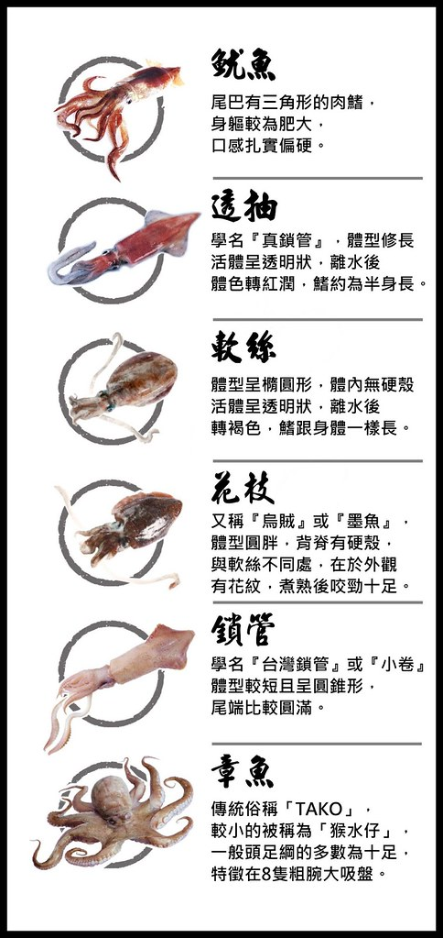](http://www.flickr.com/photos/teia/11866274985/in/photostream/)